南开大学 计算机大类
姓名 祝安毅
学号 2511057
班级 计算机伯苓班
2026年5月13日
高级语言程序设计
实验报告
目录
高级语言程序设计大作业实验报告 2
一. 作业题目 2
二. 开发软件 2
三. 课题要求 2
四. 主要流程 2
1． 整体流程 2
2． 算法或公式 4
（1） 能量动态增长公式 4
（2） 战术大招数值逻辑 4
（3） AI决策与算法评估 4
（4） 视觉渲染与动画公式 4
（5） 核心逻辑校验 4
3． 单元测试 5
五. 单元测试 5
1． 测试环境与策略 5
2． 核心方案设计与实现 5
3. 异常拦截与死锁测试 6
4. 测试结果与鲁棒性分析 6
六. 收获 6
1． 深刻理解面向对象设计与MVC架构思想 6
2． C++类的封装、继承与多态的实战运用 7
七. AI工具披露 7

高级语言程序设计大作业实验报告

- 作业题目
《战术能量国际跳棋》2D图形化策略博弈游戏。
本游戏基于经典国际跳棋（Checkers）规则，创新性地引入了“能量积攒”与“战术技能”系统。玩家通过移动和吃子积攒能量，消耗能量可释放“玉面手雷王”自爆大招或“主动升王”强化。游戏支持人机对战（包含简单/困难算法）及本地双人对战。
- 开发软件
Visual Studio 2022
Qt6.11版
- 课题要求
- 面向对象。
- 单元测试。
- 模型部分
- 验证

- 主要流程
  - 整体流程
实现思路：

定义成员函数：
CheckerWidget::CheckerWidget(QWidget *parent) : QWidget(parent) { ... }
用于初始化UI、计时器和加载资源图片
void CheckerWidget::updateExplosion() { ... } ￼
这是处理爆炸动画核心逻辑的方法，负责推进帧数并在结束时唤醒AI
定义析构函数：
CheckerWidget::~CheckerWidget() {
if (explodeTimer) {
explodeTimer->stop(); //
}
// 注意：不需要 delete explodeTimer，因为 Qt 的父子机制会自动处理
}
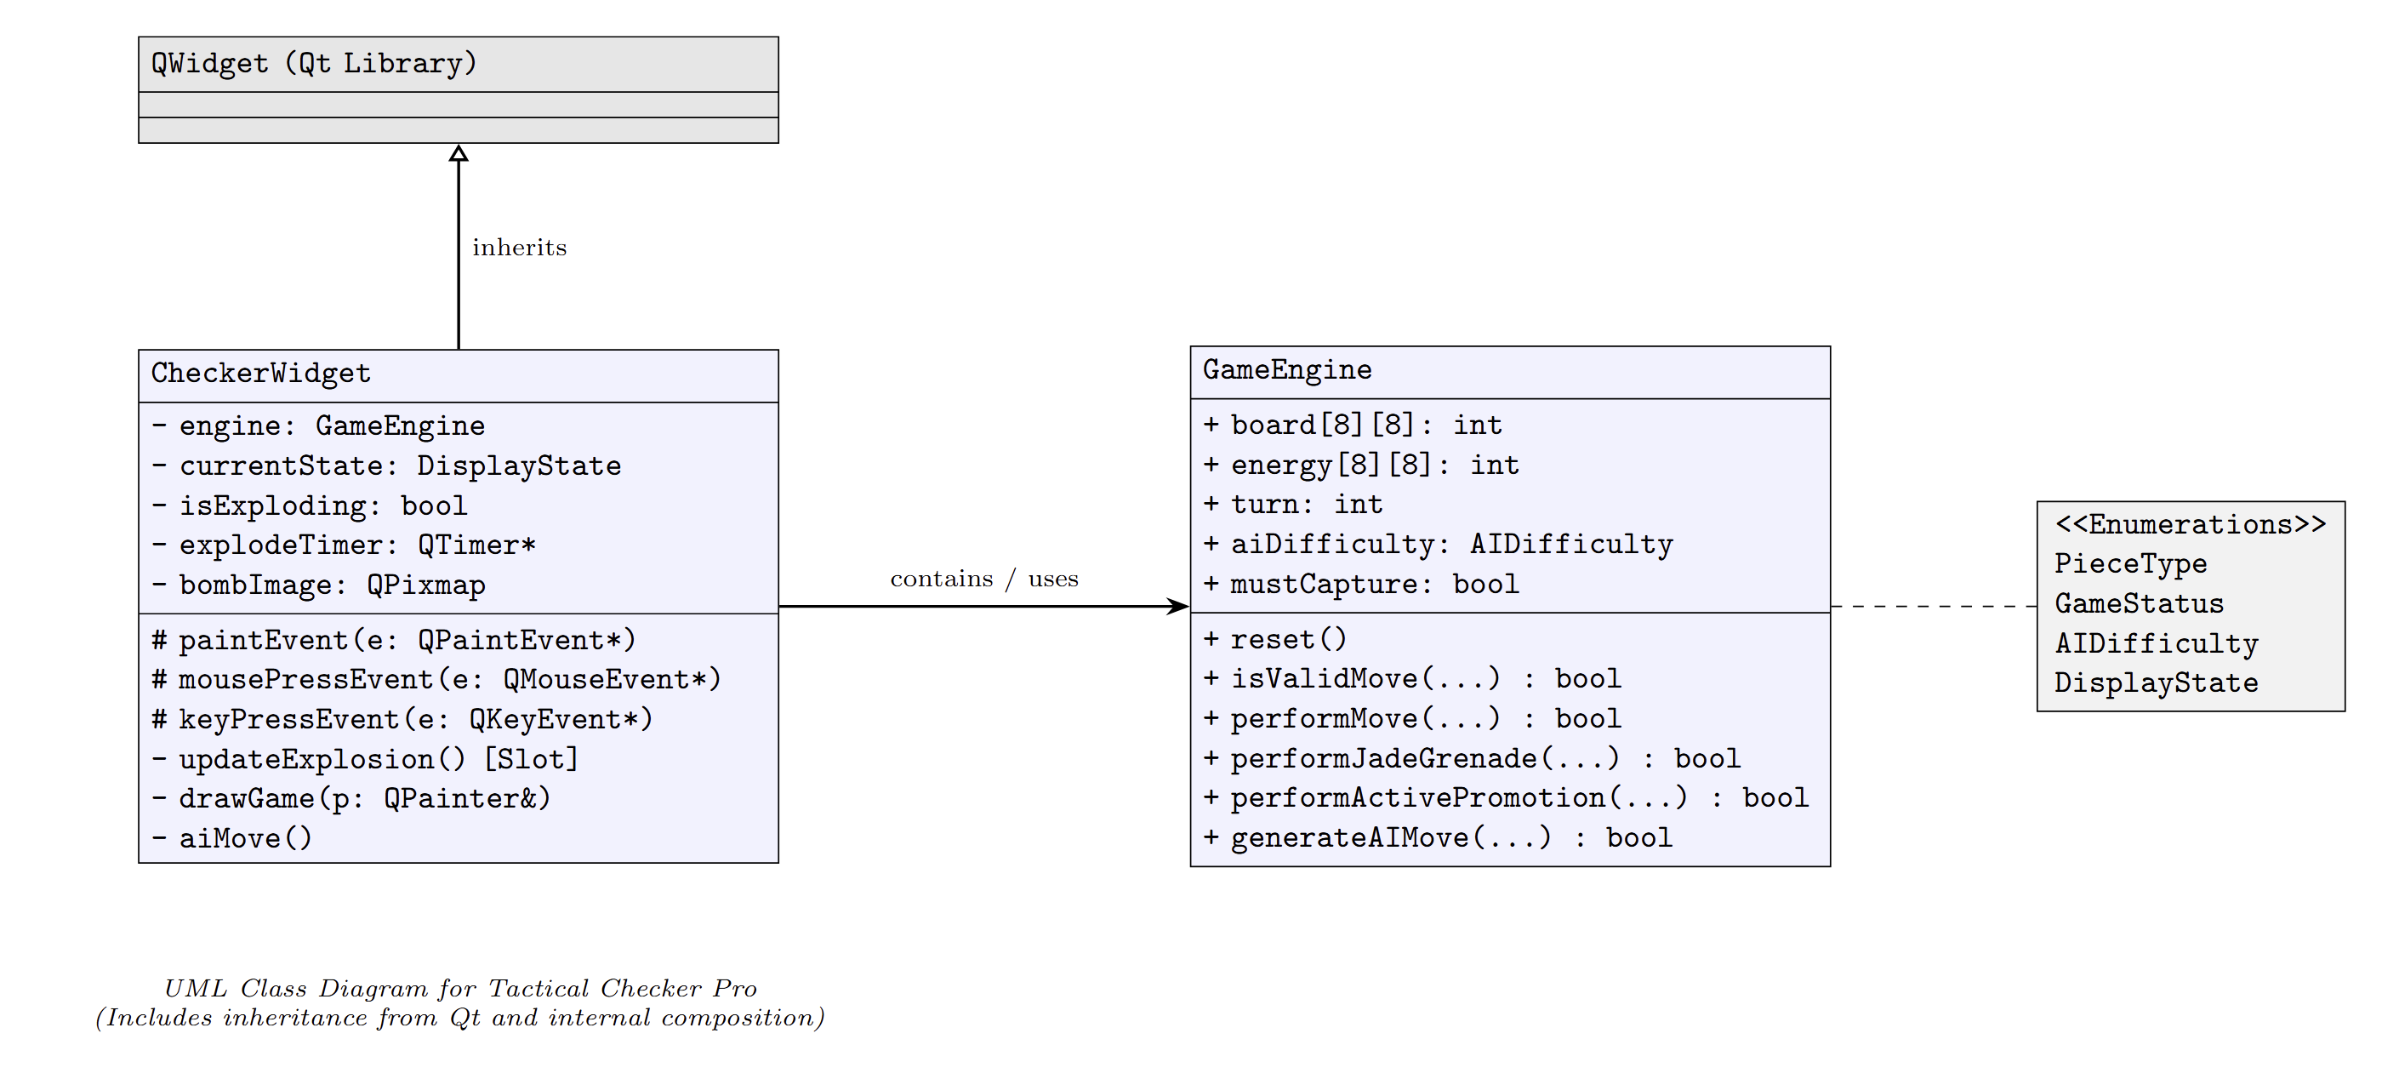
图 1继承类图
核心类
CheckerWidget (棋盘窗口界面类)
这是负责显示游戏画面和处理玩家操作的类。
• 属性
• engine: 游戏引擎实例（包含逻辑运算）。
• currentState: 当前显示状态（如菜单、规则或游戏界面）。
• isExploding: 是否正在播放爆炸动画。
• explodeTimer: 爆炸动画定时器。
• bombImage: 爆炸特效图片。
函数
• paintEvent: 绘制事件（负责画出整个棋盘和棋子）。
• mousePressEvent: 鼠标点击事件（处理选中和走子）。
• keyPressEvent: 键盘按下事件（处理快捷键）。
• updateExplosion: 更新爆炸动画。
• drawGame: 绘制游戏对战画面。
• aiMove: 驱动 AI 进行移动。
GameEngine
这是游戏的“大脑”，负责所有的规则计算和 AI 推演。
• 属性 (Attributes/Variables):
• board[8][8]: 8x8 棋盘矩阵。
• energy[8][8]: 棋子的能量值。
• turn: 当前轮到哪一方（红方或黑方）。
• aiDifficulty: AI 的智力等级（简单或困难）。
• mustCapture: 是否触发“必须吃子”规则。
• 函数
• reset: 重置/开局。
• isValidMove: 判断移动是否合法。
• performMove: 执行物理移动。
• performJadeGrenade: 执行“玉面手雷王”大招逻辑。
• performActivePromotion: 执行“主动升王”逻辑。
• generateAIMove: AI 生成最优路径。
￼
关系说明
• inherits (继承): CheckerWidget 继承自 QWidget，意味着它是一个标准的 Qt 窗口组件。
• contains / uses (包含与使用): CheckerWidget 包含并调用 GameEngine 来处理所有的底层逻辑。
• Enumerations (枚举类型): 定义了程序中用到的常量：
• PieceType: 棋子类型（红/黑、普通/王）。
• GameStatus: 游戏胜负状态。
• AIDifficulty: AI 难度级别。
• DisplayState: 界面切换状态。
  - 算法或公式

(1)能量动态增长公式
游戏中的能量 $E$ 存储在 $8×8$ 的矩阵中，取值范围为 $[0,5]$。
- 普通移动增长：
当棋子执行非吃子的常规移动时：
$$E_{new}=min(5,E_{old}+1)$$
- 吃子行动增长：
吃子会带来更高的能量收益，鼓励玩家进攻：
$$E_{new}=min(5,E_{old}+\text{comboCount}+\text{capturedPieces})$$其中 $\text{comboCount}$ 为连击步数，$\text{capturedPieces}$ 为单步跳跃中吃掉的棋子数。

(2)战术大招数值逻辑

a震荡波 (Shockwave)
当满能量（$E=5$）的棋子执行吃子操作时，会释放震荡波影响周围 $3×3$ 区域内的敌方实体：
$$E_{enemy}=max(0,E_{enemy}-1)$$

b 玉面手雷王 (Jade Grenade)
- 消耗：自身能量 $E=5$。
- 范围：以自身为中心的 $3×3$ 矩阵区域。
- 逻辑：
  - 清除自身：$Board(r,c)=\text{Empty}$
  - 摧毁敌军：$∀(i,j)∈\text{Area}(3×3)\text{ s.t. }Board(i,j)∈\text{Opponent}⟹Board(i,j)=\text{Empty}$

(3)AI 决策与评估算法
在“困难模式”下，AI 采用模拟推演算法，其核心评分函数 $Score$ 如下：

a 盘面总分公式
Score=p∈Black​V(p)-p∈Red​V(p)

b棋子个体价值 $V(p)$
每个棋子的价值由基础分、能量权重和位置奖励组成：
- 普通子 (Man)：
$$V(p)=20+(E×2)+\text{PositionBonus}$$
  - 注：黑棋（AI）的 PositionBonus 随行数 $r$ 增加而增加，代表越接近升王线价值越高。
- 王棋 (King)：
$$V(p)=60+(E×2)$$

(4)视觉渲染与动画公式
爆炸动画由 QTimer 驱动，每 30ms 更新一帧（共 30 帧），其物理参数公式如下：
- 扩散半径：$R(f)=f×8\text{ (px)}$
- 图片缩放：$Size(f)=50+(f×3)\text{ (px)}$
- 透明度衰减 (Alpha)：当帧数 $f>20$ 时：
$$\text{Alpha}(f)=1.0-\frac{f-20}{10}$$

(5). 核心逻辑校验
- 对角线判定：
$$Δr=|r_{2}-r_{1}|,Δc=|c_{2}-c_{1}| \\ \text{Valid}⇔Δr=Δc$$
- 王棋扫描逻辑：
在路径向量 $\vec{v}=(sign(Δr),sign(Δc))$ 上，统计 $PieceCount$。
$$\text{Capture Valid}⇔(PieceCount=1)∧(Target=\text{Opponent})$$
  - 单元测试

Arrange-Act-Assert（3A原则）：在测试“玉面手雷王”时，我们没有从头开始下棋来凑满5点能量，而是直接构造engine.board并engine.energy出测试场景（Arrange），触发技能（Act），然后验证边界结果和（Assert）。

边界隔离：在炸弹测试中，不仅验证了3x3范围内的敌人死亡，还特意放置了(1,1)该处的敌人作为“硬件”，验证了算法无误伤范围外的棋子，保证了逻辑的严密性。
- 单元测试
1 测试环境与策略
本系统在架构设计上严格遵循MVC（模型-视图-控制器）模式，将负责渲染与事件发送的图形规则界面层（CheckerWidget）与负责推演的数据逻辑层（GameEngine）实现了彻底解耦。基于这一架构优势，本实验引入了QtTest框架，在无UI依赖的环境下，对核心逻辑引擎开展了自动化单元测试。
示例测试的设计采用标准的3A原则（安排准备-执行-断言）。通过直接在内存中构造极端的棋盘残局与能量状态，调用核心接口，并利用QCOMPARE与QVERIFY宏验证状态机流转与二维矩阵数据的正确性，从而实现对底层算法的严格黑盒与白盒交叉验证。
2 核心方案设计与实现
为确保“能量积累积累”与“专项技能”等创新的正确运行，本实验设计了多个核心测试套件，以下机制节选部分关键示例：
测试示例A：基础移动与能量累加机制
• 测试目的：验证普通棋子在合法移动后，能否正确改变物理坐标、交接循环状态，并准确积蓄1点能量。
• 断言逻辑：执行单步移动后，验证原坐标数据归零（Empty），目标坐标生成对应棋子，目标坐标坐标值等于1，系统轮次（turn）由红方正确切换至黑方。
测试示例B：范围爆破技能（玉面手雷王）的精准度与边界控制
• 测试目的：验证高阶策略在触发时的前置条件校验、自我丢失逻辑、范围杀伤力以及边界防误伤机制。
• 构造场景（Arrange）：
• 清空 8x8 物理棋盘与矩阵能量。
• 在坐标(4,4)处构造了我方释放单位（红兵），并强制赋予5点满额能量。
• 于爆炸范围3x3内（如(3,3)、(3,5)等坐标）放置敌方单位。
• 设想设置：在爆炸范围外(1,1)坐标放置敌方单位，用于验证范围算法的精准度。
3 异常拦截与死锁测试
除正向例子引流外，本实验要点补充了逆向异常测试，以验证引擎的鲁棒性：
3.1 能量不足拦截：构造能量拦截4点的单位尝试调用performJadeGrenade()，系统成功拦截并返回false，棋盘状态未发生任何数据污染。
3.2 绝对规则优先级测试：在必须状态吃子（mustCapture == true）”的锁定期，尝试调用战术技能或主动升王，底层引擎均按预期执行了静默拦截。这确保了经典跳棋规则的最高优先级不受突破玩法的破坏。
4 测试结果与鲁棒性分析

通过编译目标UnitTests运行上述测试集，所有断言均间歇输出PASS。在早期的逻辑开发阶段，曾利用此单元测试捕捉到“大招释放后施法者能量矩阵未同步归零”的Bug，并通过测试驱动修复了该数据过剩问题。完整的自动化单元测试验证了纯数据维度的推演准确性，也为后续实现基于“平行沙盒推演”的高逻辑AI算法提供了严谨的数据安全基础。

六、收获
1. 深刻理解面向对象设计（OOP）与MVC架构思想
- 在本次项目中，我设计了纯数据驱动的GameEngine类作为“模型（Model）”，专门负责矩阵打击、规则解密和AI预判；同时设计了继承自的QWidget类CheckerWidget作为“视图与控制器（View/Controller）”，专职处理图形。这种解耦让代码的认知性和可维护性大幅提升。
- 状态机驱动模式：通过在GameTypes.h中抽象出DisplayState、GameStatus等枚举类型，我学会了如何利用针对对象中的强类型枚举来管理复杂的系统状态，使主菜单、规则页和对战棋盘的切换逻辑生成异常语音。
2. C++类的封装、继承与多态的实战运用
- 在GameEngine这类设计中，我学会了严格区分public和private接口。例如，将供外部调用的performMove接口为公有接口，而将底层复杂的边界检测isValidMoveInternal隐藏为内部方法。这种封装有效地防止了外部接口对业务核心数据的非法篡改。
- Qt 框架下的继承与对象树机制：通过CheckerWidget继承让自已QWidget，我深入理解了 C++ 的继承。同时，在使用QTimer开发“玉面手雷王”爆炸动画时，我遇到了 Qt 强调的对象树机制（在构造函数中调用this），它顺利地接管了子对象的内存释放避免了传统 C++ 中手动delete不当导致的内存浪费问题。
3. 现代C++特性与标准库（STL）的深度掌握
- 引用的巧妙传递：在核心函数的参数传递中（如bool isValidMove(..., bool &isCap, bool &isSpecial)），我运用了C++的引用传递（Pass-by-Reference）技术，不仅避免了值拷贝的性能开销，还实现了单个函数返回多个状态值。
- 现代随机数引擎的应用：在构建AI决策树时，我舍弃了传统的rand()函数，转而使用了C++11引入的<random>库。这让AI的行为（更加自然和不可预测。
- Lambda 表达式的闭包功能：在界面相当的代码（drawRules）中，我使用 Lambda 表达式封装了局部绘图逻辑，大大减少了代码重现，熟悉了现代 C++ 函数式编程功能的便捷。
- AI工具披露
使用模型 Gemini3.1pro
具体用途 代码开发，图像处理，文本生成
使用位置 代码段

